transforms-common
Transforms Common

Palantir Foundry Transforms Common 完整参考文档

基于 Palantir Foundry 官方文档整理

目录
在本地开发中预览变换
变换版本

在本地开发中预览变换
# 在本地开发中预览变换
在使用VS Code进行本地开发中预览变换有两种主要方法：
- 使用适用于Visual Studio Code的Palantir扩展（Beta版）预览变换
- 使用基于Gradle的本地预览

使用适用于Visual Studio Code的Palantir扩展（Beta版）进行预览（仅限Python）
适用于Visual Studio Code的Palantir扩展支持本地预览功能。有关安装说明，请参阅扩展文档。一旦扩展安装完成并且环境已准备好进行预览，您的变换应自动在预览选项卡中被发现，如下所示。
图：在Visual Studio Code扩展中Python变换库的预览功能。
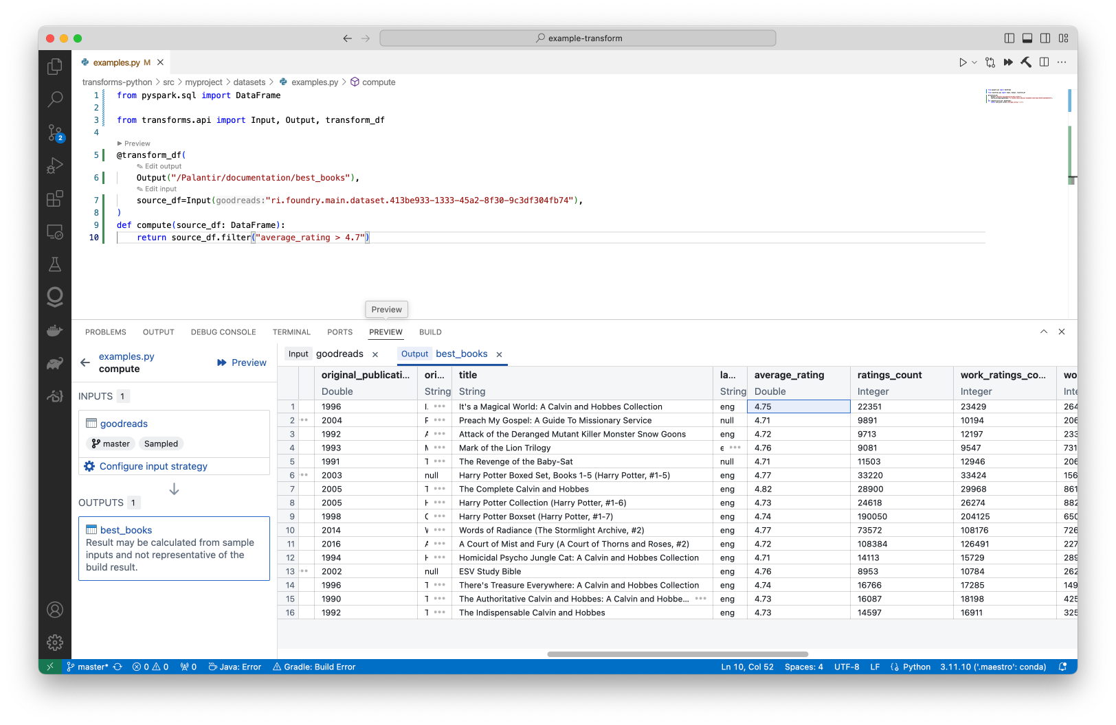

基于Gradle的Java和Python本地预览
本节详细介绍了在本地开发中预览Python和Java变换所需的步骤。有关更多背景信息，请查看我们的Python本地开发和Java本地开发文档。您还可以了解更多关于如何预览变换。

先决条件和限制
本地预览支持要求本地分支必须跟踪远程分支，因此本地分支至少需要被推送一次，除了现有的本地开发先决条件外。请注意以下附加限制：
- 预览URI只能由运行预览的用户访问，并且仅在临时基础上可用。

运行数据集预览
在运行预览之前，必须为本地开发设置环境，并确保您的库已升级到最新的模板版本。
- 运行./gradlew displayTransformsList，这将返回所有可用变换的列表。
图：使用datasetPreview任务列出所有可用变换
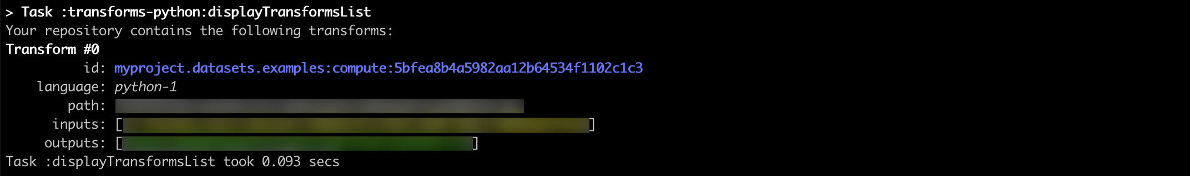
- 运行./gradlew datasetPreview --transformId=<transformId>，将<transformId>替换为其中一个变换ID（上图中的蓝色文本），这将返回一个链接到Foundry，在那里可以访问已经计算的预览。
图：使用datasetPreview任务运行预览并获取Foundry链接
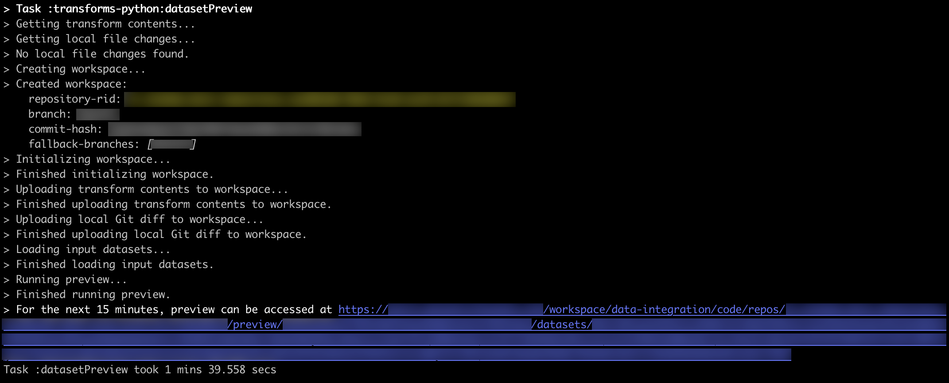
图：在Foundry中预计算的数据集预览
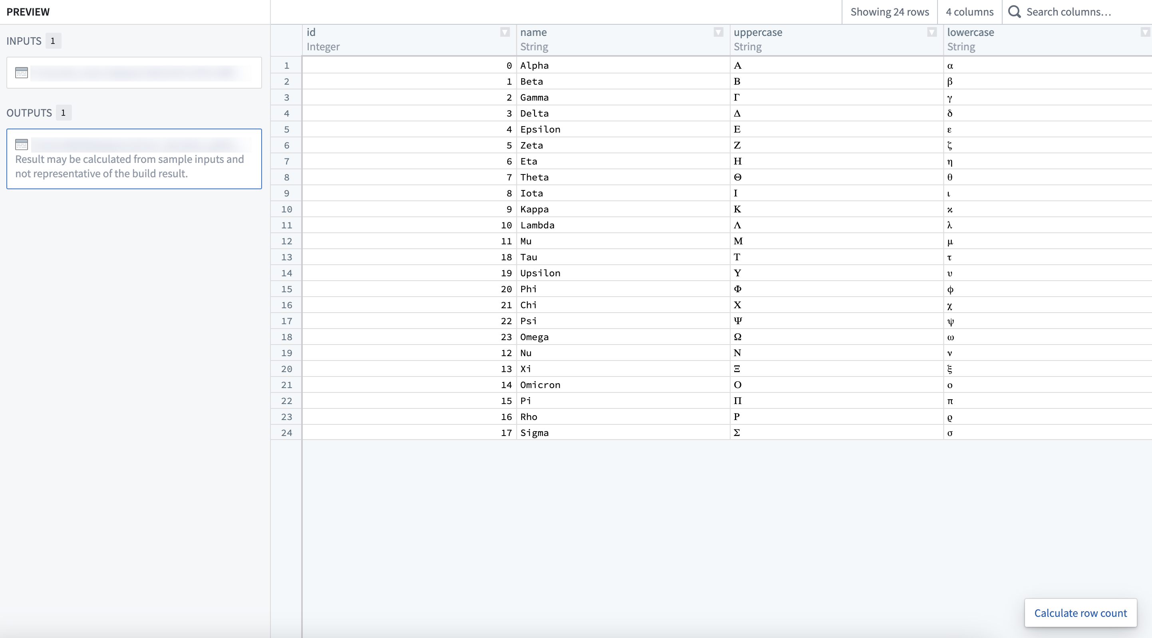
- （非必填）在上述命令中添加--printMode=table标志，以在终端中直接打印所有预览数据集的前10行，而不是提供预览链接。
图：使用datasetPreview任务运行预览并打印到终端
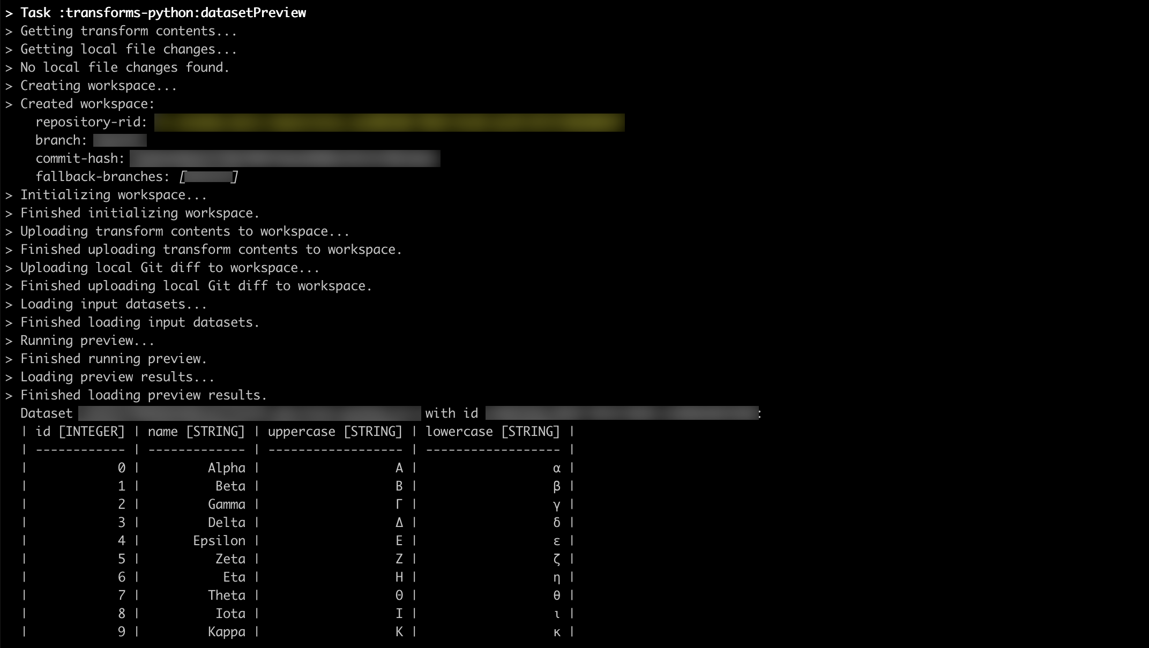
- （非必填）要在预览中包含输入文件，请添加--inputFiles=<datasetAlias>:<path>，其中<datasetAlias>是所选变换函数的输入数据集之一，<path>是输入数据集内的文件路径。
图：使用输入文件参数包含数据集的文件
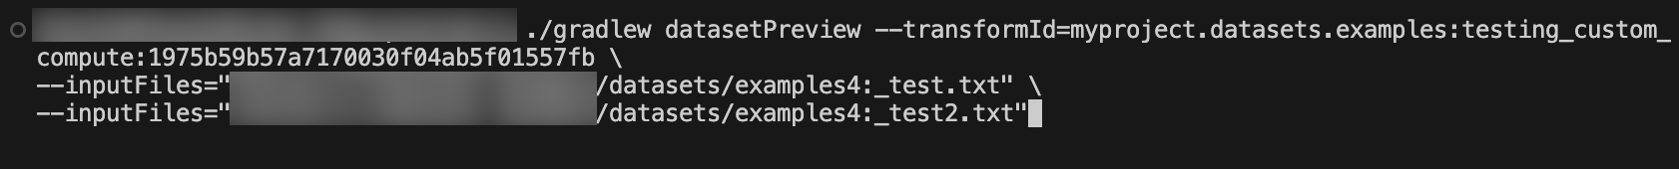
- （非必填）要在预览中包含输出文件，请添加--outputFiles=<datasetAlias>:<path>，其中<datasetAlias>是所选变换函数的输出数据集之一，<path>是输出数据集内的文件路径。
图：使用输出文件参数包含数据集的文件

变换版本
# 变换版本
在变换中，使用的Spark和Java版本取决于搭建过程中变换的版本。变换会在后台自动升级，以确保任务始终与最新的安全性和性能改进保持一致。根据Spark版本政策 ↗，API在版本之间保持一致，并启用旧版配置以防止行为变化。这些配置在Spark迁移指南 ↗中有记录。

发布
使用的版本在下表中列出。

Python
变换版本 | Spark版本 | Java版本
1.1048.0+ | 3.4.1 | 17
2.0.0+ | 3.5.1 | 17

Java
变换版本 | Spark版本 | Java版本
1.1015.0+ | 3.4.1 | 17
2.0.0+ | 3.5.1 | 17

SQL
变换版本 | Spark版本 | Java版本
1.861.0+ | 3.4.1 | 17
2.0.0+ | 3.5.1 | 17

环境页面
环境页面可以从任务追踪器中通过选择Spark Details > Environment访问。在这里，您可以看到搭建的关键配置详情，包括变换和Spark版本。
sparkModuleVersion对应于变换版本，sparkVersion对应于搭建中使用的Spark版本。
图：在环境页面查看变换和spark版本
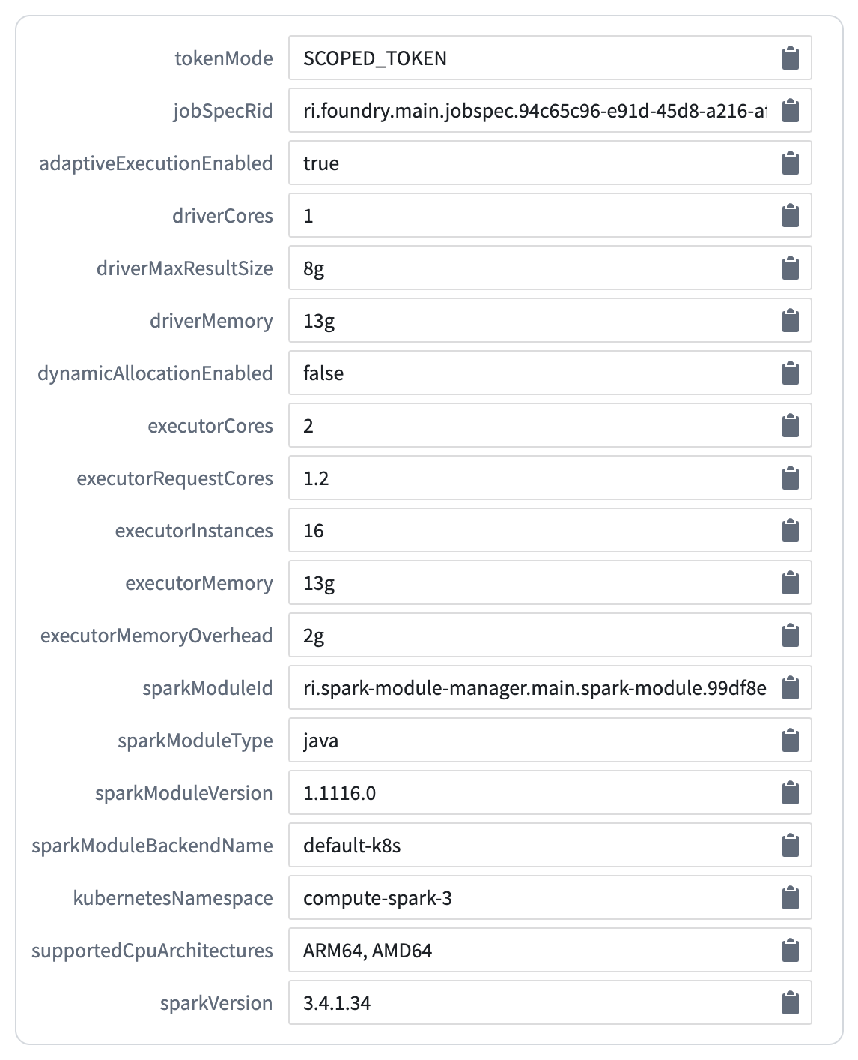

运行时版本控制
每次运行搭建时都会选择一个变换的运行时版本。一个称为“裁定”的系统用于确保您的搭建不会升级到一个不再有效的版本；裁定过程有选择地测试升级，并在必要时回退到旧版本。当有新的Spark版本出现时，它将被自动测试并在可行的情况下在您的管道中实现，无需用户干预。如果升级不成功，您的管道将继续在旧的Spark版本上运行。每次Spark版本升级将与公告一起发布。要暂时停留在现有的Spark版本上，请使用模块固定将管道固定到一个固定的版本。
在运行时版本发布大约一个月后，将发送仓库升级提示以通知用户无法自动升级的问题。您应该能够根据仓库中的检查出错来调试这些情况。

调试任务
如果您怀疑变换升级导致管道中断，请使用调试任务诊断问题。在失败的任务上，选择操作和重新运行为调试任务以指定一个先前成功的版本，并确认变换版本的更改是导致中断的原因。如果遇到变换升级破坏管道的情况，请联系Palantir客服支持以获得进一步帮助。
图：在设定版本上运行调试任务
